**НАЦІОНАЛЬНИЙ ТЕХНІЧНИЙ УНІВЕРСИТЕТ УКРАЇНИ  
«КИЇВСЬКИЙ ПОЛІТЕХНІЧНИЙ ІНСТИТУТ   
імені ІГОРЯ СІКОРСЬКОГО»**

**Інститут прикладного системного аналізу  
Кафедра системного проектування**

**Звіт**

**про виконання лабораторної роботи №1   
з дисципліни «Алгоритмізація та програмування»**

Виконав:  
студент I курсу, групи ДА-12  
Кракович Павло Дмитрович

Прийняв:

к.т.н., доцент Безносик О. Ю.

Київ – 2021

1. Скласти алгоритм і програму рішення запропонованої задачі (рис. 1)

$x=\sqrt{\arcsin\left(2c\right)+e^{-2c}(c+b)}$; $y={cos⁡(c^{3})}^{2}-\frac{c}{\sqrt{a^{2}+b^{2}}}$

Рис. 1

1. Аналіз умови задачі.

Виходячи з умови задачі, можна сказати, що задача вимагає розгалуження, тобто, алгоритм розв’язку буде розгалуженим . Вхідних змінних – 3: *а* –зміна та *b* – зміна с – зміна, тип даних – дійсні числа. Вихідних змінних – дві: x – 1 формула y – 2 формула. Тип даних – double.

1. Блок схема (рис.2)

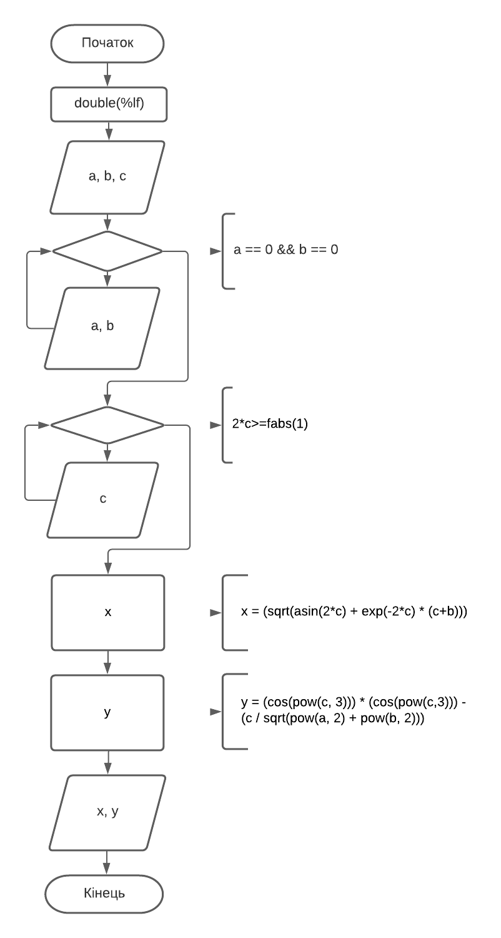

Рис. 2

1. Код (рис.3)

*#include* <stdio.h>  
*#include* <math.h>  
*int* main() {  
 *double* a,b,c;  
 printf("Example values is: a=0.5,b=3.1,c=0.4;\n");  
 printf("a=" );  
 scanf("\n%lf:",&a);  
 printf("b=" );  
 scanf("\n%lf:",&b);  
 *while* (a==0 && b==0) {  
 printf("Error. A and B Can not be zero at once. Type new \n");  
 printf("Type new a:\n");  
 scanf("%lf:",&a);  
 printf("Type new b:\n");  
 scanf("%lf:",&b);  
 }  
 printf("c=" );  
 scanf("\n%lf:",&c);  
 *while* ((2.0 * c)>=fabs(1)) {  
 printf("Error. Type new c.");  
 scanf("%lf:",&c);  
 }  
 *double* x = (sqrt(asin(2.0 * c) + exp(-2.0 * c) * (c + b)));  
 printf("x=%f\n", x);  
 *double* y = (cos(pow(c, 3.0))) * (cos(pow(c, 3.0))) - (c / sqrt(pow(a, 2) + pow(b, 2)));  
 printf("y=%.3f", y);  
  
 *return* 1;  
}

Рис. 3

1. Результат роботи програми: (рис. 4 та 5)

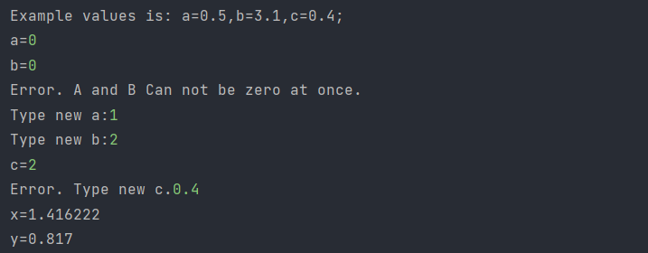

Рис. 4

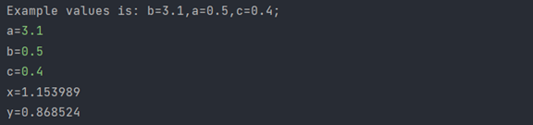

Рис. 5

Висновок

В ході виконання лабораторної роботи №1 мною було розроблено алгоритм розв’язку задачі та знаходження значень

$x=\sqrt{\arcsin\left(2c\right)+e^{-2c}(c+b)}$ $y={cos⁡(c^{3})}^{2}-\frac{c}{\sqrt{a^{2}+b^{2}}}$ та реалізовано на мові програмування С.

Алгоритм є розгалуженим, оскільки оператори умови і дії можуть піти різними шляхами. Всі використані змінні мають тип – double, для обчислення точних результатів з плаваючою точкою.